Program JFO listopad 2018

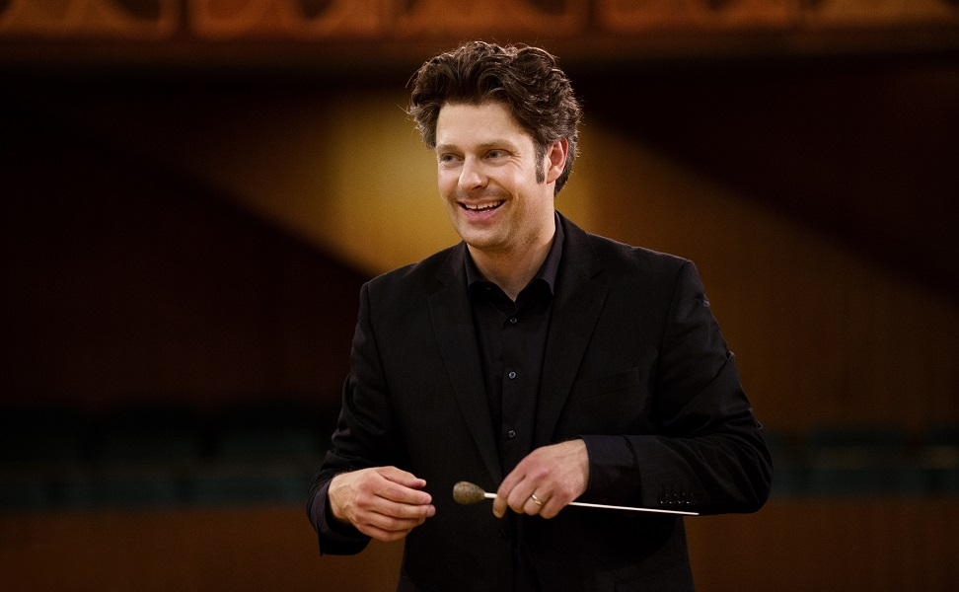Rande s hornou, pianem a houslemi
v rámci Česko-polských dnů
1. 11. 2019, 18 hodin
Dům kultury města Ostravy

W. A. Mozart: Koncert pro lesní roh č. 2
V. Kalabis: Koncert pro klavír č. 1
M. Karłowicz: Koncert pro housle A dur
R. Strauss: Don Juan

Meierová Zuzana – lesní roh
Andrzej Molin – klavír
Roksana Kwaśnikowska – housle
Joseph Bastian – dirigent

Vstupné od 120 Kč

***
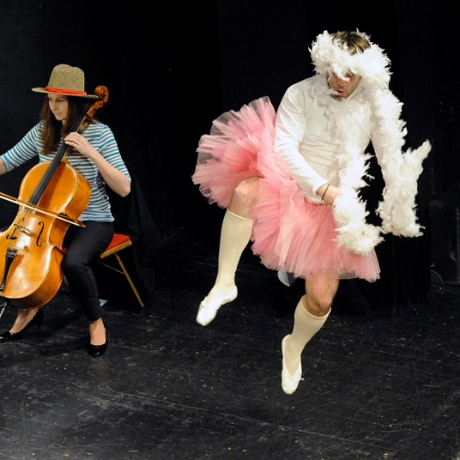
Běž si hrát do svého orchestru!
4. 11. 2018, 16 hodin
Dům kultury města Ostravy

Koncert pro rodiče s dětmi
o tom, jak jsme si chtěli jen hrát

Účinkují:
Pavla Gajdošíková – moderátorka
Michal Sedláček – moderátor
Lenka Jaborská – scénář a režie
Janáčkova filharmonie Ostrava
Stanislav Vavřínek – dirigent

Vstupné od 140 Kč

***

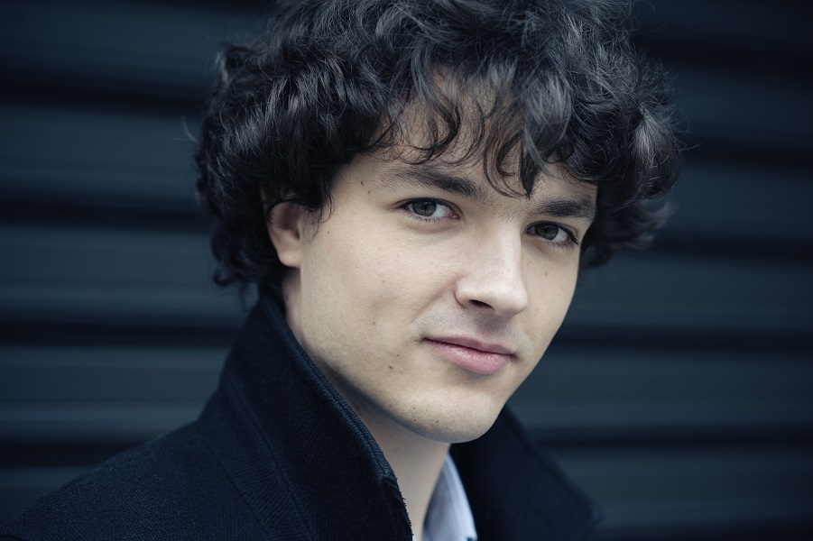Francouzské klavírní mládí
5. 11. 2018, 19 hodin
Dům kultury města Ostravy

J. S. Bach: Chaconne d moll
L. van Beethoven: Appassionata
S. Prokofjev: Sonáta pro klavír č. 8 B dur
M. Ravel: La valse

Rémi Geniet – klavír

Vstupné 180 Kč

***
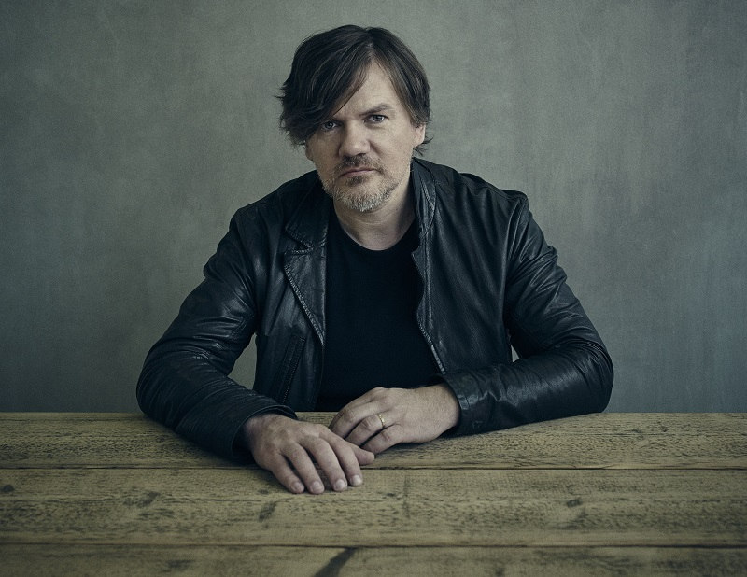
Hrůza s Janáčkovou filharmonií
6. 11. 2018, 19 hodin
Gong

Michal Hrůza
Kapela Hrůzy
Martin Hybler –dirigent

Vstupné od 600 Kč

***

Zázračné duo z Lotyšska
v rámci projektu Janáček Ostrava 2018
19. 11. 2018, 19 hodin
Dům kultury města Ostravy

J. Suk: Čtyři kusy pro housle a klavír
L. Janáček: Sonáta pro housle a klavír
A. Dvořák: Romantické kusy
J. Brahms: Sonáta pro klarinet a klavír č. 2 (v úpravě pro housle)

Baiba Skride - housle
Lauma Skride – klavír

Vstupné 150 Kč

***

Hudební delikatesy
29. 11. 2018, 19 hodin

Dům kultury města Ostravy
J. Brahms: Variace na téma J. Haydna
W. A. Mozart: Koncert pro lesní roh č. 4
C. Debussy: Moře
O. Respighi: Římské pinie

Kateřina Javůrková – lesní roh
Sergio Alapont – dirigent

Vstupné od 160 Kč

***
www.jfo.cz
Veškeré informace o předplatném, prodeji vstupenek a slevách získáte na tel.: 597 489 466 nebo na e-mailu: janacekpoint@jfo.cz

